Территориальный анализ заболеваемости ГЛПС Завьяловского района

Выпускная квалификационная работа

**Содержание**

**Введение**

**Глава 1. Общие сведения о геморрагической лихорадке с почечным синдромом**

* 1. *Характеристика природных очагов*
  2. *Факторы, определяющие динамику и распространение ГЛПС*

**Глава 2. Уровень заболеваемости ГЛПС в Приволжском Федеральном Округе**

**Глава 3. Анализ заболеваемости населения ГЛПС по территории Удмуртской Республике**

*3.1 Динамика заболеваемости*

*3.2 Территориальный анализ заболеваемости ГЛПС по районам УР*

*3.3 Выявление закономерностей заболеваемости в УР*

*3.4 Профилактика ГЛПС*

**Глава 4. Анализ заболеваемости ГЛПС в пределах Завьяловского района УР за 5 лет в период с 2003 по 2007 гг.**

*4.1 Статистика*

*4.2 Количество СНТ и их площадь в пределах Завьяловского района*

*4.3 Связь заболеваемости населения и залесенности территории* *Завьяловского района*

*4.4 Связь заболеваемости населения с характеристиками физико-географических ландшафтов Завьяловского района*

**Заключение**

**Список литературы**

**Приложения**

**Введение.**

Природно-очаговые инфекции (ПОИ), такие как геморрагическая лихорадка с почечным синдромом (ГЛПС) представляют серьезную проблему здравоохранения для большинства территорий Российской Федерации (Поволжье, Дальнем Востоке, Забайкалье, Кавказе, Европейской части), исключением является Сибирь, где природные очаги ГЛПС не регистрировались.

Удмуртия в этом плане не исключение. Начиная с 50-х годов 20 века, впервые были зарегистрированы единичные случаи геморрагической лихорадки с почечным синдромом в нескольких районах СССР. С того времени вспышки наблюдаются постоянно, причем показатель заболеваемости на 100 тыс. населения возрос в несколько десятков раз по сравнению с 50-ми годами. Сейчас ГЛПС рассматривается как одно из основных заболеваний природно-очаговых инфекций наряду с клещевым энцефалитом.

В Удмуртии активность природных очагов этих инфекции остается одной из самых высоких в Российской Федерации. Ежегодно переносят разные степени тяжести болезни около 800-1500 людей.

Выбор Завьяловского района обусловлен его пригородным положением к столице УР г. Ижевску. В данном районе показатель заболеваемости один из самых высоких в Удмуртии.

В основу работы положена цель: пространственный и временной анализ заболеваемости ГЛПС в Завьяловском районе. Для реализации цели поставлены следующие задачи: на основе литературных источников и данных Роспотребнадзора определение факторов определяющих заболеваемость ГЛПС, выявление и анализ многолетней динамики заболеваемости в целом в Республике и в исследуемом районе, картографирование и анализ распространения ГЛПС по Завьяловкому району, анализ заболеваемости населения Завьяловского района по социальным группам, по возрастам, по типам заражения и т.д.

В работе были использованы следующие методы: крупномасштабное картографирование территории Приволжского Федерального Округа, Удмуртии, Завьяловского района, корелляционный анализ, аналитический, сравнительный и т.д.

В работе были использованы данные предоставленные Роспотребнадзором УР за 2001-2007 года, обработаны данные медицинских карт стационарного больного за несколько лет (2001-2007 гг) Завьяловской Центральной районной больницей, данные дипломных квалификационных работ, информация официальных сайтов сети интернет.

Автор работы благодарит за помощь

**Глава 1. Общие сведения о геморрагической лихорадке с почечным синдромом.**

Геморрагическая лихорадка с почечным синдромом, изучение которой было начато в нашей стране более 70 лет тому назад, в современный период продолжает играть важную роль в патологии человека.

Геморрагическая лихорадка с почечным синдромом (ГЛПС) – природно-очаговая инфекция. Это значит, что возбудитель паразитирует в организме диких животных и вместе с ними образует очаги болезни, которые существуют в природе неопределенно долгое время. [21]

Возбудителем инфекции является – вирус, относящийся к семейству хантавируса. Источником заражения людей являются мелкие млекопитающие, главным образом дикие грызуны – хронические носители хантавирусов. Передача инфекции между грызунами осуществляется через гамазовых клещей. Возбудитель вместе с аэрозолями, содержащими продукты жизнедеятельности зверьков, через верхние дыхательные пути попадают в легкие человека с последующей диссеминацией через кровь в другие органы.[16, 21]

Резервуаром вируса являются мелкие млекопитающие, в основном полевки, полевые и лесные мыши, лемминги, крысы и др. Циркуляция вируса среди животных-доноров и реципиентов осуществляется без участия человека, который может заразиться случайно, включившись в естественный кругооборот возбудителя, и, тем самым, обусловить эпидемиологическое проявление природного очага болезни.

Основными источниками заражения и резервуаром вируса ГЛПС в Удмуртии являются мышевидные грызуны: по данным Ю.А. Мясникова на долю рыжей полевки (РП) приходится 60-85% от числа отловленных грызунов, лесной мыши - 12,0%, полевой мыши - 2,9%, красной полевки - 1,6%. Рыжая полевка в лесных очагах ГЛПС является пожизненным вирусоносителем. [14, 16]

Чаще всего человек заражается при контакте с травой и сеном, где обитают грызуны. Возможно заражение пищевым путем через продукты и через руки, загрязненные выделениями грызунов. Заражение чаще всего происходит при кратковременном пребывании на отдыхе в лесу, при работе в садах, огородах и дачах, по месту жительства в домах, расположенных вблизи леса, на производстве с работой в лесу или вблизи него, в сельской местности при транспортировке сена, соломы. Опасно употребление воды из открытых водоемов, куда также могут попасть инфицированные испражнения грызунов.[22]

В сельской местности наиболее высокий процент среди больных составляют трактористы и механизаторы, шоферы, полеводы и животноводы.

В населенных пунктах рыжие полевки встречаются преимущественно в школьных и служебных помещениях. В этих объектах процент попадания зверьков в шесть с лишним раз превышал аналогичный показатель в усадьбах личного пользования, а удельный вес этого вида в общих сборах животных из школьных и служебных помещений составил около 60, 0%. [22]

Заразиться можно практически в любом лесу, где водятся рыжие полевки: истребить их на больших площадях невозможно. Особо внимательными должны быть владельцы садовых участков неподалеку от леса или на месте сведенных деревьев: грызуны расселяются на этой территории, скапливаясь под домиками, строительным материалом, кучами мусора. В этом случае заражение может проходить круглый год. Внимательными должны быть строители садового домика во время расчистки территории от пней и кустарников: в этом случае возможен наибольший контакт с выделениями зверьков. Также привлечь рыжих полевок могут продукты, оставленные в доступных для них местах.

Заражению ГЛПС подвержены люди всех возрастов, однако более часто заболевание регистрируется у лиц в возрасте от 20 до 50 лет и в основном у мужчин (70-80%), поскольку именно им приходится чаще бывать в лесу, степи, поле и следовательно у них больше возможностей для контакта с мышевидными грызунами.

Заболевания ГЛПС возникают на протяжении всего года. Самый низкий уровень заболеваемости бывает в феврале-апреле, в мае число случаев увеличивается и достигает максимума в сентябре-октябре, затем наступает постепенный спад

***1.1 Характеристика природных очагов инфекции*.**

Вирус ГЛПС является облигатным паразитом РП, то, следовательно, в лесном массиве оптимальными участками для длительной его циркуляции будут те участки, которые благоприятны для жизнедеятельности грызунов.

Такими участками обычно являются лесные территории, сельскохозяйственные территории (сеновалы) достаточно кормные для зверьков, т.е. на которых ежегодно формируется значительный запас кормов за счет древесной, кустарниковой и травянистой растительности, обеспечивающей зверькам оптимальные условия для их размножения и выживаемости. Такими участками обычно характеризуются захламленностью (наличием большого числа убежищ для зверьков в виде дуплистых деревьев, пней, валежника, куч хвороста), что способствует гнездостроению, выведению потомства, укрытию от хищников. Подобные участки, где создаются оптимальные условия для длительной циркуляции возбудителя, именуются «мезоочагами» инфекции. Это, как правило, меньшая часть территории лесного массива. Большая же его часть называется «участками выноса инфекции». В эти участки возбудитель инфекции проникает со своими хозяевами, которые в годы интенсивного размножения и возникающей при этом перенаселенности мигрируют сюда из оптимальных мест обитания («мезоочагов»). Участками выноса инфекции могут стать также луга, поля, населенные пункты, расположенные рядом с лесом, в результате миграции животных из лесных стаций в годы недостаточной кормности лесных угодий и неблагоприятных метеорологических условий осеннего периода. Рис. 1 [10]

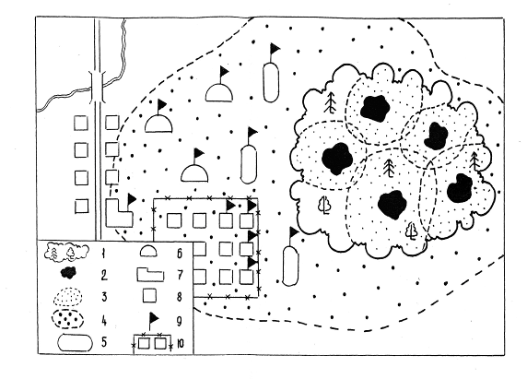

**Рис. 1. Типологические элементы (а) природного очага ГЛПС [10]**

1 - лесной массив – природный очаг

2 – мезоочаг

3 – участок выноса инфекции в границах природного очага

4 – участок выноса инфекции за границами природного очага

5 – ометы соломы, сена

6 – бурты корнеплодов

7 – служебные помещения

8 – дома личного пользования

9 – наиболее вероятные места временного скопления рыжих полевок

10 – коллективный сад

По классификации Мясникова Ю.А. различают шесть основных эпидемиологических типов заражения ГЛПС по условиям, в которых оно произошло. Для каждого из них характерна своя сезонность, состав заболевших по полу, возрасту, роду занятий и свой комплекс профилактических и противоэпидемических мероприятий. Заражения в быту – *бытовой тип* – происходят, когда человек живет непосредственно в лесу (кордоны, железнодорожные будки) или когда мышевидные грызуны мигрируют поздней осенью из леса в ближайшие поселки. Заражения, связанные с производственной деятельностью, проходящей в лесу, относятся к *производственному типу*. Заражения во время сельскохозяйственных работ – *сельскохозяйственный тип* – происходят при перевозке сена и соломы из леса или от леса, при работе с ними на фермах, при уборке льна, при разработке зимовавших буртов картофеля. Заражения в коллективных садах, огородах и пасеках, относящиеся к *садово-дачному типу*, весьма обычные для Удмуртии. В оздоровительных учреждениях заражение происходит *лагерным типом*. Самые многочисленные заражения при случайных посещениях леса, относящиеся к *лесному типу* (случайно-лесной). Соотношение повторяемости типов заражения показано на рис.2.



Особо внимательными должны быть владельцы садовых участков расположенных неподалеку от леса или на месте сведенных деревьев: грызуны расселяются на этой территории, скапливаясь под домиками, строительным материалом, кучами мусора. В этом случае заражение может проходить круглый год. Внимательными должны быть строители садового домика во время расчистки территории от пней и кустарников: в этом случае возможен наибольший контакт с выделениями зверьков. Также привлечь рыжих полевок могут продукты, оставленные в доступных для них местах.

Городское население заражается в основном при посещении садово-огородных участков, сельские жители - на природе.

В населенных пунктах рыжие полевки встречаются преимущественно в школьных и служебных помещениях. В этих объектах процент попадания зверьков в шесть с лишним раз превышал аналогичный показатель в усадьбах личного пользования, а удельный вес этого вида в общих сборах животных из школьных и служебных помещений составил около 60%.

Так же, к территориям риска возникновения эпидемических осложнений относятся населённые пункты с отсутствием своевременного вывоза мусора и надлежащей санитарной очистки территории, продолжается практика вывоза бытового мусора на несанкционированные свалки, сброс его в водоемы.

Во многих населённых пунктах отсутствует комплексная система сортировки, утилизации бытовых отходов, а также обеззараживания биологических отходов, что создает благоприятные условия для жизнедеятельности грызунов и способствует росту их численности.

***1.2 Факторы определяющие динамику и распространение ГЛПС***

Стационарные наблюдения позволили выявить ряд факторов биотического и абиотического характера, стимулирующих эпизоотический процесс в популяциях рыжей полевки (РП), тем самым увеличивая заболеваемость населения. [5]

*Биотические факторы*: Отмечается зависимость спонтанной зараженности рыжих полевок от их численности в природных очагах и удельного веса (доминирования) вида в населении мелких лесных млекопитающих. Данные за несколько лет показали, что чем выше была численность рыжих полевок, и чем выше был их удельный вес в населении мелких млекопитающих, тем выше была и зараженность популяций вирусом ГЛПС. [27]

Определенное значение в активизации эпизоотического процесса имеет и ранневесеннее размножение рыжих полевок, которые достаточно четко коррелирует с заболеваемостью людей ГЛПС. Стационарными наблюдениями в ряде природных очагов ГЛПС Европейской части России было показано, что ранневесеннее размножение рыжих полевок обусловливало подъем заболеваемости на 86 %. [5]

Полевки размножаются обычно 2-3 раза в год, но в некоторых районах при особенно благоприятных условиях – даже 4-5 раз, причем размножение продолжается зимой, под снегом. Беременность длится всего 17-18 дней. В выводке в среднем насчитывается 4-6 детенышей, но число их колеблется от 1 до 10 особей. Молодые самки из первых пометов в конце лета уже успевают принести потомство. Численность РП сильно изменяется по годам, резко возрастая при обильном урожае семян деревьев, зерновых культур, а на Севере – также и грибов. Однако при достижении максимальной интенсивности, размножения грызунов падает, множество их гибнет от болезней и врагов, в результате чего популяция быстро впадает в состояние депрессии. Эти колебания численности повторяются нерегулярно, но в южных районах чаще, чем на севере ареала, хотя там размах колебаний значительно больше. [5, 14]

К числу биотических факторов, способных влиять на динамику эпизоотического процесса, можно отнести и «социальную» организацию популяции рыжей полевки. «Социальная» иерархия затрагивает различные стороны этологии животных, такие как пищевое поведение, суточная активность, половое поведение и др. Локальные группы животных (субпопуляции, сверхсемьи), развивающиеся от потомков одной пары обладают устоявшейся «социальной» структурой. Члены таких объединений отличаются высокой степенью «социальной» толерантностью по отношению к другим членам своей группы. Между территориями, занимаемыми локальными группами, образуются буферные зоны, в которых в результате конфликтов между представителями различных групп создаются дискомфортные «социальные» условия, препятствующие освоению буферных зон. В связи с ограниченным характером перемещением через буферные зоны при невысокой плотности популяции внутри локальной группы животных продолжительное время может происходить циркуляция возбудителя или, наоборот, члены группы могут быть длительное время свободными от инфекции. При возрастании плотности популяции и возникающей при этом «социальной» интолерантности, подчиненная особи локальных групп под давлением доминирующих мигрирует из участков с оптимальными условиями обитания в краевые участки, где происходит контакт с мигрантами из других локальных объединений. В таких условиях учащаются число контактов носителей со здоровыми животными и увеличивается вероятность возникновения эпизоотий в краевых участках ареала субпопуляции и распространения их на центральные участки.

Среди *абиотических факторов*, влияющих на характер эпизоотического процесса, можно выделить а) кормность лесных стаций для мелких млекопитающих, б) погодные условия осенне-зимнего и весеннего сезонов года.[5]

Кормность (запас семенного и зеленого кормов) лесных стаций в текущем сезоне определяет масштабы репродукционных процессов в популяциях мелких лесных млекопитающих, что в конечном итоге стимулирует или лимитирует численность животных на очаговых территориях.

Неблагоприятные погодные условия осенне-зимнего периодов. Значительные осадки в виде дождя и снега в октябре, раннее (первая декада ноября) выпадение снегового покрова и последующие оттепели вплоть до полного схода снегового покрова, сменяющееся периодами падения температуры воздуха ниже нуля с образованием ледяной корки и промерзанием почвы до 30-40см, - все это вызывает массовую миграцию рыжих полевок за пределы лесных стаций в полевые угодья и поселения человека, сосредоточение животных на ограниченных участках (ометы соломы, стога сена, бурты корнеплодов, постройки человека) и активную диссеминацию возбудителя ГЛПС среди зверьков–мигрантов вплоть до энзоотии.

Достаточная (ежегодная) обеспеченность мелких лесных млекопитающих основными (семена) и сезонными (зелеными) кормами. В основном за счет липы и богатого разнотравья широколиственных лесов, а также высокая захламленность лесных территорий (с изобилием убежищ для зверьков) лимитируют миграцию животных из лесных стации на далекие расстояния в бесснежный период года. Истощение кормовых запасов зимой обуславливает гибель мелких грызунов преимущественно на лесных территориях, так как снеговой покров существенно ограничивает миграционную активность животных. [8,7]

*Характеристика питания РП.* В питании РП семена, зерно и зелень доминируют среди прочих компонентов пищи, составляя 89,6 %. Основным кормом РП будут семена и зерно, а не зелень. Зеленый же корм является обязательным, но чаще всего дополнительным компонентом, который лишь в определенные сезоны играет доминирующую роль. Ягоды и грибы имеют значение как корм, особенно первые, только в некоторые сезоны, поэтому при общей характеристике питания роль их оказывается незначительной. [23]

Таким образом, выделяется два типа факторов, влияющих на характер эпизоотического процесса: биотический и абиотический. Эти факторы также влияют на рост природных очагов инфекции и число заражений человека ГЛПС.

Автор работы считает целесообразным к ним добавить антропогенный фактор – деятельность человека. Важной причиной роста количества грызунов является отсутствие системной работы по регулированию их численности на объектах жилищно-коммунального хозяйства, торговли, общественного питания, пищевой промышленности. Здесь неудовлетворительно осуществляются мероприятия по повышению защищенности объектов от грызунов, нерегулярно, или совсем не проводятся истребительные мероприятия. С каждым годом увеличивается число садоогородов, дачных поселков и т.д. эти территории часто захламлены, что привлекает грызунов. Вопросы по профилактике ГЛПС не в полной мере выносятся на осбуждение. Конечно, антропогенный фактор не так значим по сравнению с биотическим и абиотическим, но его не следует забывать при оценке очага ГЛПС.

Совокупность ряда факторов и будет определять наивысший показатель заболеваемости.

**Глава 2. Уровень заболеваемости населения ГЛПС в**

**Приволжском Федеральном Округе**

ГЛПС широко распространена в Европе и Азии, а в России занимает первое место по распространению среди природно-очаговых инфекций. [30]

В 2006 году в 48 субъектах Российской Федерации зарегистрировано 7197 случаев заболеваний людей ГЛПС. [30]

На территории России эпидемически активные очаги ГЛПС расположены в основном в умеренных широтах Европейской части и на Дальнем Востоке. Наиболее активная очаговая территория расположена в широколиственных и хвойно-широколиственных лесах Приуралья и Среднего Поволжья.

Наибольшее число заболевших ГЛПС, зарегистрировано в субъектах Приволжского Федерального Округа, на территории которых имеются стойкие природные очаги этой инфекции. В 2006 году в Приволжском федеральном округе заболело ГЛПС 6413 человек, они составили 89,1% от общего числа всех случаев заболеваний, имевших место в Российской Федерации. По сравнению с 2005 годом, заболеваемость ГЛПС по округу снизилась на 3,0% и составила 20,8 на 100 тыс. населения, что в 4,2 раза выше показателя заболеваемости в целом по Российской Федерации. [31]

На Рис.3 видно, что очаги заболеваемости располагаются в центральной части округа.

На протяжении нескольких лет наиболее высокие показатели заболеваемости ГЛПС отмечались в Республике Башкортостан - 71,2 на 100 тыс. населения, (Рис.3) в Удмуртской Республике - 37,0, в Оренбургской области - 22,9, в Республике Марий-Эл - 21,1, в Республике Татарстан - 20,4, в Ульяновской области - 17,2, в Республике Мордовия - 15,0, в Самарской области - 11,4, в Пензенской области - 9,9, в Пермском крае - 7,9, в Нижегородской области - 6,6 на 100 тыс. населения. В то время как на уровне РФ показатель составляет 5,0 на 100 тысяч населения.

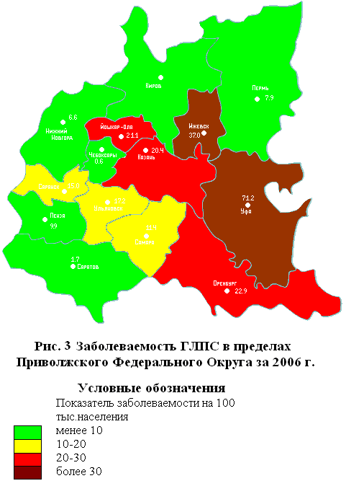

*Характеристика природных очагов в субъектах ПФО в 2006 году к тем или иным стациям.*

В *Самарской области* погодные условия весенне-летнего периода 2006 года в целом не оказали негативных условий для жизнедеятельности и размножения мелких млекопитающих. Паводок на малых реках области прошел в обычные сроки и был ниже обычного уровня. Кормовая база для грызунов во всех ландшафтных зонах к осени сложилась хорошей. Численность мелких млекопитающих в основных очагах ГЛПС на территории области носила неравномерный характер. Так в лесных и лесостепных районах, очагах ГЛПС она снизилась или сохранилась на уровне осенних показателей 2005 года в пределах 12%.

В *Нижегородской области* погодные условия 2006 года также благоприятствовали жизнедеятельности мелких млекопитающих.

Численность грызунов в луго-полевых биотопах к осени выросла и достигла среднемноголетних значений (20% попадаемости в ловушки). Размножение доминирующих видов грызунов продолжалось до середины октября. Доминирует в отловах серые полевки (до 80%) и субдоминант полевая мышь до 12% от числа выловленных зверьков. Численность обитателей лесных биоценозов сохранилась на уровне прошлого года. Процент попадания зверьков в ловушки варьировал от 12% до 32%, в зависимости от характера лесных насаждений.

Наибольшие показатели отмечены в лесостепной зоне. Размножение грызунов зафиксировано до начала октября. Доминируют в отловах до 73% рыжие полевки, субдоминантом – лесная мышь (17%). Во влажных стациях обилие грызунов сохранилось на уровне прошлого года в пределах 15-16% попадания в ловушки. В отловах преобладали рыжие полевки и полевая мышь.

В *Саратовской области* в целом по области численность мелких млекопитающих отмечена в 2006 году повышенной до 38% попадания зверьков в ловушки при средне осеннем показателе 27%.

Отмечено, что осенью 2006 года в лесных биотопах достигнуты максимальные показатели численности зверьков. Доля рыжих полевок в отловах не превышала 23%, при среднем показателе по осени 30%. Инфицированность вирусом ГЛПС зверьков почти в 2 раза ниже чем в 2005 году.

В *Пензенской области* погодные условия 2006 года в целом не оказали негативных явлений на жизнедеятельность мелких млекопитающих. В лесных биотопах численность грызунов в среднем составила 15%, что выше показателей 2005 года и среднемноголетних значений. В отловах доминировала рыжая полевка (55%), период размножения этого вида продолжался и в сентябре. В околоводных стациях показатели численность мелких млекопитающих превышали прошлогодние и среднемноголетние значения почти в 1,5 раза и составили в среднем 20%.

В отловах преобладали лесные, желтогорлые, полевые мыши и рыжие полевки. В лугово-полевых биотопах также отмечен рост численности грызунов, особенно на лугах, пастбищах, полях с многолетними травами.

Большая численность грызунов обусловила их миграцию в различные постройки и высокую опасность заражения на различных объектах общественного и хозяйственного назначения (прежде всего, в сельской местности).

Численность мелких млекопитающих в *Ульяновской области* в 2006 году сохранилась на достаточно высоком уровне. В среднем показатели составили 32%, что превышали среднемноголетние значения почти в 2 раза. В лесокустарниковых стациях доминировали рыжие полевки (до 50% в отловах), размножение которых прекратилось в октябре. По области благополучная эпидобстановка по ГЛПС, из-за невысокой инфицированности хантавирусом ГЛПС зверьков и возможность единичных случаев заражения людей лептоспирозом и туляремией.

В *Оренбургской области* численность грызунов на всей территории оставалась в 2006 году на достаточно высоком уровне, по широколиственным пойменным лесам в пределах 43% и лугово-полевых остепнённых стациях до 52% попадаемости зверьков в ловушки. Сохранение основной популяции зверьков в различных группах биотопов связано с благоприятными климатическими условиями прошедшего года (высокий снеговой покров, отсутствие высокого весеннего паводка и хорошая кормовая база). В лесокустарниковых биотопах доминирует в отловах лесная мышь и рыжая полевка. Размножение грызунов закончилось в сентябре.

В *Республике Татарстан* погодные условия летне-осеннего периодов в целом благоприятствовали жизнедеятельности грызунов и насекомоядных.

Из-за плохой кормовой базы численности лесных видов грызунов по всем ландшафтным зонам характеризуется невысокой, на уровне средне-многолетних значений. В отловах преобладали рыжие полёвки.

Численность грызунов в пойменно-болотных биотопах невелика до 5%. Отмечается, по следам обитания, постепенное нарастание численности водяных крыс.

В *Чувашской Республике* учетные работы проводились в основном в лесокустарниковых биотопах. Численность грызунов в пределах 7%. В отловах преобладали рыжие полевки, и в незначительном количестве лесная мышь. По данным станции защиты растений максимальное количество нор обыкновенных полевок зафиксировано на полях многолетних трав.

В *Республике Мордовия* накоплен незначительный объем учетных работ, всего 400 лов/суток. В среднем процент попадаемости зверьков в ловушки составил 7%, в июле – 15% в лесокустарниковых стациях. В отловах преобладали рыжие полевки, единично попадали лесные и полевые мыши.

В Республике *Марий-Эл* повышенная численность лесных видов грызунов к осени 2006г. Численность основного вида в этих стациях и носителя хантавируса рыжей полевки возросла до 27-33% на 100 лов/суток. Помимо рыжих полевок в отловах в незначительном количестве отмечались лесные мыши и землеройки – бурозубки.

В лугово-полевых стациях произошло снижение численности грызунов по сравнению с 2005 годом в 1,5 раза. Численность мелких млекопитающих в пойменно-болотных стациях также невелика, не более 5%. Водяная крыса в отловах отсутствовала. В основном отлавливались лесные мыши и рыжие полевки.

В *Удмуртской Республике*, как и прогнозировалось, численность мелких млекопитающих в лесокустарниковых стациях к осени достигла среднемноголетних значений. В пойменно-болотных и в лугово-полевых биотопах, сохранилась на уровне прошлого сезона (осень 2005 года).

В лесокустарниковых стациях, при общей численности до 60%, в отловах безраздельно доминирует рыжая полевка до 78%. Инфицированность вирусом ГЛПС по разным ландшафтным зонам составила от 8 до 18%.

В пойменно-болотных биотопах повышенная численность грызунов до средних и выше средних значений. В сентябре месяце зафиксировано продолжение размножения серых полевок.

В *Пермском крае* в целом численность мелких млекопитающих в 2006 году выросла до 22%, что не превышает среднемноголетние значения.

В лесных биотопах в отловах доминировали рыжие полевки, численность которых по сравнению с прошлым годом возросла в 2 раза. В лугово-полевых биотопах отмечен также рост численности обыкновенных полевок и бурозубки по всем группа биотопов в 1,5 раза.

В целом в Приволжском Федеральном Округе повышенная численность грызунов в лесных, лесокустарниковых, лесостепных и лугово-полевых биотопах. Связано это с достаточной кормовой базой.

**Глава 3. Анализ заболеваемости по УР*.***

В Удмуртии активность природных очагов данной инфекции остается одной из самых высоких в Российской Федерации. Ежегодно переносят разные степени тяжести болезни около 800-1500 людей. ГЛПС рассматривается как одно из основных заболеваний природно-очаговых инфекций наряду с клещевым энцефалитом.[22]

***3.1 Динамика заболеваемости.***

С 1955-1957 года в республике регистрировались единичные случаи ГЛПС, первый подъем заболеваемости произошел в 1958 году, когда показатель заболеваемости на 100 тысяч населения составил 2,6. В 1960 году заболеваемость возросла еще больше, показатель составил 5,1. С 1961 по 1964 год заболеваемость была сравнительно невысокой, а в 1965 году снова произошел её подъем (показатель 6,1).

В последующие годы произошло значительное расширение границ очага с увеличением его активности во многих районах республики. [3, 4, 6, 10]

До 1985 года показатель заболеваемости ГЛПС колебался в пределах 15-30 на 100 тысяч населения. В 1985 году по республике он составил 56,6, и в последующие годы то увеличивался, то уменьшался, но ниже 15,0 уже не опускался. В 1997, 2001 и 2004 годах показатель достиг небывалых значений – 112,0; 114,17; 123,8 (обусловлено благоприятными погодными условиями зимы, достаточная кормовая база привели к подснежному размножению грызунов и активной эпизоотии ГЛПС среди них), в то время как в среднем по России показатель был равен 5-9. Рис.4

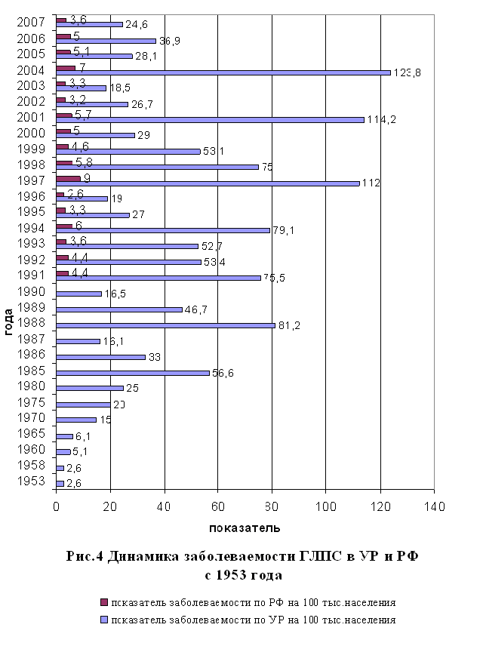

По прогнозам специалистов Роспотребнадзора в 2008 году на территории Удмуртии обострится ситуация с заболеваемостью ГЛПС. В этом году распространению лихорадки может способствовать совпадение сразу нескольких неблагоприятных факторов. 2008 год - как раз "пиковый", а также этой осенью специалисты управления зафиксировали активное размножение грызунов. Также было отмечено увеличение среди них доли переносчиков заболевания.

Периодические подъемы заболеваемости отмечались через 3 - 4 года. Они были связаны с тем, что репродуктивный сезон начинался не позднее февраля-марта (1973, 1977, 1980, 1982, 1985, 1988, 1991, 1994, 1997, 2001, 2004 гг.). В остальные годы первые беременные самки появлялись лишь в конце апреля. В годы с подснежным размножением от 10 до 60% весенней популяции полевок составляли “ранние” сеголетки, которые всегда созревали в первые два месяца жизни. Это приводило к быстрому росту поголовья уже в первую половину лета, а в конце лета численность достигала максимальных показателей. Как правило, этому предшествовал хороший урожай древесных пород, чаще всего – липы, и не самый высокий уровень осенней численности. [7-12, 27]

В последние 15 лет такая ситуация повторялась каждые 3 года. Если обильное плодоношение совпадало с популяционным пиком, оно не приводило к сдвигу следующего репродуктивного сезона, но способствовало хорошей перезимовке и сохранению большой плотности популяции в течение двух лет подряд: 1973-74гг., 1982-83 гг., 1988-89 гг., 1991-92 гг. Однако на второй год созревание сеголеток происходило менее интенсивно: за сезон в репродуктивном процессе участвовало в среднем только 11% молодых самок, тогда как при раннем начале размножения – 27% самок и 14% самцов-сеголеток. [14]

***3.2 Территориальный анализ заболеваемости ГЛПС по районам Удмуртской Республики.***

По уровню заболеваемости ГЛПС среди административных территорий Российской Федерации Удмуртия занимает одно из первых мест. Максимальное значение показателя заболеваемости ГЛПС на 100 тыс. населения, за историю исследования данной болезни в Удмуртии, составил 112,0 в 1997 году, 114,2 в 2001 году и 123,8 в 2004 году. Природные очаги ГЛПС разной активности выявлены в 24 районах республики. В большинстве районов показатель превышает федеральный уровень заболеваемости, иногда в 20-30 раз.

Наиболее высокая заболеваемость населения ГЛПС регистрировалось в центральной и юго-западной части республики, где показатели заболеваемости выше средне-республиканских.

Сравнивая уровень заболеваемости ГЛПС на территории республики за 1991-1993 года и 2001-2003 года (см. карту 1 и 2), на картах видно, что за 10 лет природные очаги инфекции занимают практически всю территорию. Районы Юкаменский, Кезкий, Селтинский, Камбарский, раннее малоактивные, сейчас их показатель составляет от 5 до 20-30 на 100 тыс. населения. Повышению заболеваемости ГЛПС в этих районах в определенной мере могли способствовать мероприятия по широкому освоению земель под садоогороды, дачные участки, гаражи без проведения предварительной профилактической дератизации этих территорий.

Самыми малоактивными районами со средним показателем заболеваемости от 0 до 5 за 10 лет (1997-2007гг), в отношении ГЛПС, являются Глазовский (0), Ярский (3,26), Балезинский (5,39) районы (Рис.5). Это связано, прежде всего с тем, что на севере Удмуртии широколиственные породы отсутствуют, липа – основной источник питания грызунов, встречается редко от 0,2 до 5 % древостоя.

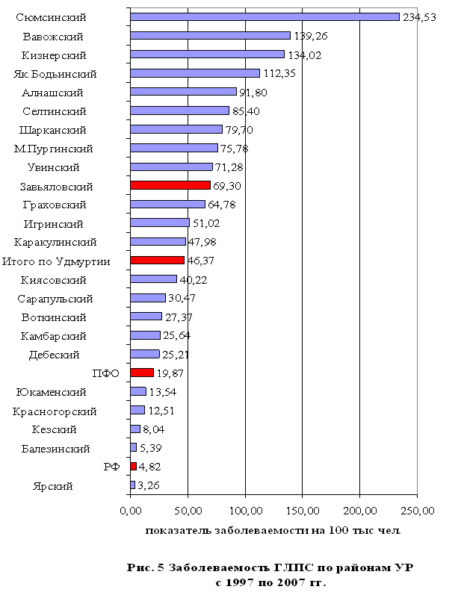

К районам с наивысшими средним показателями (за период 10 лет) относятся: Сюмсинский (234,53), Вавожский (139,26), Кизнерский (134,2), Якшур-Бодьинский (112,35), Алнашский (91,8), Селтинский (85,4), в то время как показатель федерального уровня составляет около 4,82 на 100 тыс. населения. Эти районы каждый год в числе первых по показателю заболеваемости в Государственных докладах о состоянии здоровья населения Удмуртской республики. Такая ситуация складывается вследствие того, что данные районы располагаются в пределах ценрально-западной и юго-восточной части республики. В лесах преобладают широколиственные породы с достаточно высоким содержанием липы в древостое – 11 %. В целом залесенности территории невелика от 7 до 17 %, лишь в юго-западной и западной частях леса покрывают 25 % территории.

В целом ситуация за несколько лет (1991 по 2004 гг) представлена на карте. (Рис.6)

**Рас**

**е**

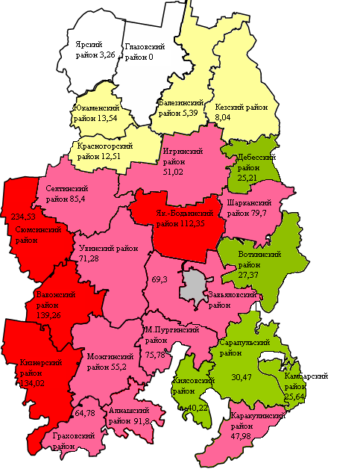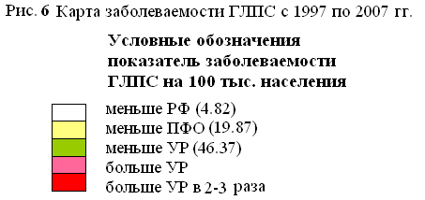

***3.3 Выявление закономерностей заболеваемости в УР.***

Для того чтобы выявить связь заболеваемости населения ГЛПС с теми или иными факторами проведен корреляционный анализ.

Корреляционная связь между показателями заболеваемости и залесенностью территории в разрезе административных районов Удмуртии составила 0,47 (рис.7). Зависимость прямая, средней силы, т.е. однозначно нельзя говорить, что заболеваемость людей зависит только от масштаба покрытия территории лесом, большую роль играет так же состав лесообразующих пород.

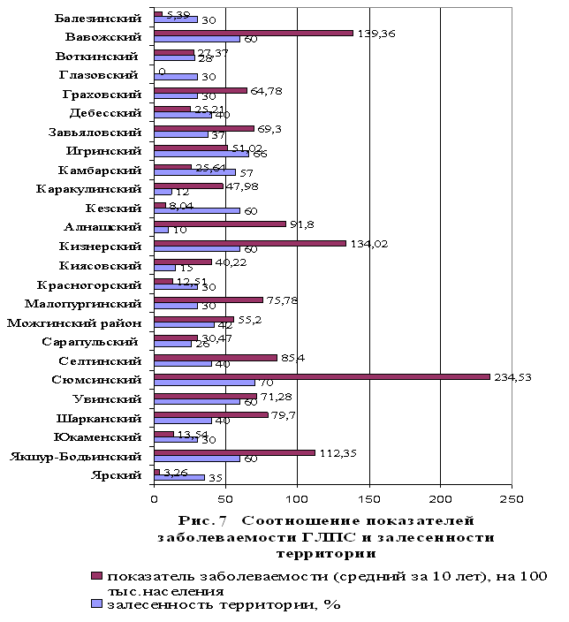

Также немаловажную роль играют климатические условия территории. Корреляционный анализ между среднегодовой температурой и уровнем заболеваемости выявил прямую, но слабая зависимость. (0,47) Рис.8

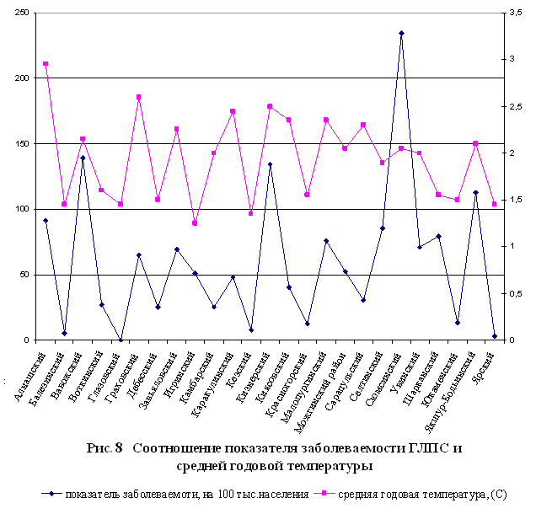

В целом на графике четко видно что зависимость есть, хоть и не всегда четкая.

Как известно, показатель заболеваемости людей ГЛПС тем выше, чем выше число носителей инфекции – в случае с УР – рыжих полевок. В условиях с наиболее благоприятным климатом для ранневесеннего размножения и происходит большее число заражений. Для подтверждения этого факта сделан график, на котором хорошо видна зависимость между среднегодовой температурой, численностью РП и показателем заболеваемости. Анализ проведен с 1975 по 1997 гг. по данным предоставленным кафедрой Экологии животных УдГУ, дальнейшую динамику проследить не удается за неимением информации по численности РП. (Рис.9) .

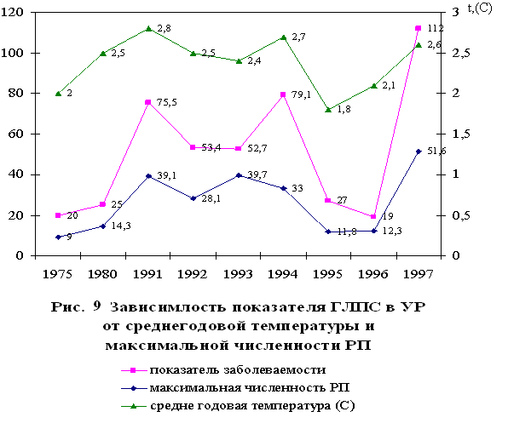

Умеренная зима и обилие кормов способствуют раннему началу размножения рыжей полевки, отсюда значительная доля молодых особей в популяции полевок во второй половине весны, а следовательно, если особей много, то и случаев заражения будет больше. Ранневесеннее размножение позволяет достоверно прогнозировать подъем заболеваемости ГЛПС среди людей в очагах Удмуртии. К таким условиям (умеренная зима, ранняя весна) ближе районы, расположенные на юге республики, чем на севере.

Связь между численностью и плотностью населения проживающих на территории районов и показатель заболеваемости значения не имеет (корреляция составляет – 0,22 и – 0,006).

В целом можно сделать вывод, что практически во всех административных районах Удмуртии случаи заражения зарегистрированы. Территория Удмуртской республики благоприятна для обитания и размножения главных носителей вируса ГЛПС – грызунов: площадь залесенности и состав древесных пород, климатические условия и т.д.

***3.4 Профилактика ГЛПС*.**

В плане выполнения требований санэпиднадзора на территориях природных очагов должны осуществляться организационные, общесанитарные, эпизоотические, дератизационные мероприятия.

*Организационные мероприятия* в республике выполняют в соответствии с существующим законом РФ: «О санитарно-эпидемиологическом благополучии населения». На основе этого документа Удмуртским центром ГСЭН были разработаны и изданы «Санитарные правила по профилактике ГЛПС».

Немаловажным организационным моментом является охват групп риска информационным сообщением о состоянии заболеваемости ГЛПС в республике путем проведения совещаний с руководителями кооперативных хозяйств, предприятий и учреждений, имеющих зоны отдыха, оздоровительные лагеря и т.д.

*Общесанитарные мероприятия* по профилактике ГЛПС в природном очаге должны проводится всеми специалистами центров ГСЭН независимо от профиля. В этом разделе необходимо добиться выполнения санитарных правил и норм на всех действующих объектах. Общесанитарные меры профилактики ГЛПС включают:

* - истребление грызунов;
* - регулярная очистка территории от мусора, недопущение свалок вблизи домов, компостирование отходов;
* - обеспечение непроницаемости жилищ для грызунов,
* - защита органов дыхания при работах, при которых поднимается пыль,
* - уборка помещений только влажным методом,
* - работы с землей, травой, хворостом в перчатках,
* - хранение продуктов в недоступном для грызунов месте, не использовать в пищу продукты, попорченные грызунами,
* - необходимо мыть руки перед едой, перед курением,
* - нельзя отдыхать в стогах сена, на траве без подстилки.

*Эпизоотические мероприятия* включают наблюдения за численностью грызунов и выдачу эпидемиологического прогноза. Эти мероприятия проводятся два раза в год: весенний прогноз – по данным за апрель – март месяцы и осенний – за август – сентябрь месяцы. Результаты наблюдения доводятся до медицинской сети с эпидемиологическим заключением.

*Дератизационные* *мероприятия* являются ведущим звеном в разделе профилактики ГЛПС. Необходимо добиться максимального охвата объектов плановыми дератизационными обработками. Особое внимание следует уделить дератизационным обработкам до начала освоения земельного участка, создание барьерных зон защиты. [16]

Все перечисленные мероприятия в республике создают условия для поддержания заболеваемости ГЛПС преимущественно на спорадическом уровне.

По данным Роспотребнадзора активность природных очагов сохраняется на высоком уровне, а в целом объём проводимых мероприятий не достаточен: дератизационные обработки территорий проводятся нерегулярно, грызуноистребительные мероприятия осуществляют лишь около 40% садоводческих массивов. Весь перечень мер дератизационных работ представлен в таблице 1 на примере 2006 года. Ежегодно весной и осенью проводятся мероприятия по истреблению грызунов на площади от 3850 до 4100га.

Так же проводятся разъяснительные работы среди сотрудников служб и населения (таблица 2).

**Глава 4. Анализ заболеваемости ГЛПС в пределах Завьяловского района УР за 5 лет в период с 2003 по 2007 гг**.

Анализ динамики, распространения и специфике заболеваемости по возрастам, социальным группам и т.д. ГЛПС населения Завьяловского района проводился на основе данных предоставленных Росприроднадзором по Удмуртской Республике и медицинскими картами стационарного больного Завьяловской Центральной районной больницей за несколько лет с 2003 по 2007гг.

Завьяловский район по показателю заболеваемости ГЛПС в период с 1997 по 2007 гг. замыкает десятку районов с наиболее высокими показателями, пропуская Увинский, М.Пургинский, Шарканский Селтинский, Алнашский, Як.Бодьинский, Кизнерский, Вавожский, Сюмсинский районы. В целом за 10 лет динамика заболеваемости показана на рис.10

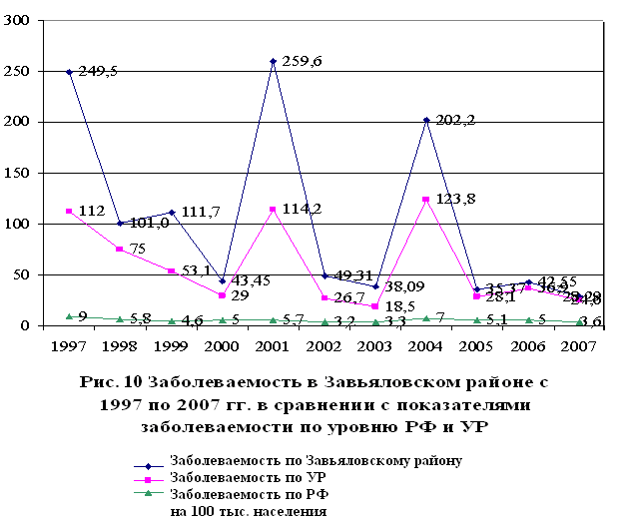

На графике видно, что заболеваемость в Завьяловском районе выше средних показателей заболеваемости на уровне УР и РФ.

В течение пяти лет (с 2003 по 2007 гг.) на территории исследуемого района заболело 193 человека из них 4 случая летальных в 2004 году и 5 человек в последствие болезни имеют искусственную почку.

|  |  |  |  |
| --- | --- | --- | --- |
| Год | Число заболевших | Искусств.  почка | Летальный исход |
| 2003 | 21 | 1 | - |
| 2004 | 112 | 3 | 4 |
| 2005 | 20 | 1 | - |
| 2006 | 24 | - | - |
| 2007 | 16 | - | - |
| **Итого:** | **193** | **5** | **4** |

На административных картах 3 и 4 показаны относительные и абсолютные показатели заболеваемости ГЛПС по населенным пунктам района, по данным 2001, 2004, 2007 гг. См. таблицу 3 приложение. Основная часть случаев заболеваемости зарегистрирована в северной и западной частях района, что связанно в основном залесенностью территории и составом пород деревьев.

Автором работы составлена карта 5, на которой отражена заболеваемость населения ГЛПС в относительных значениях по Муниципальным образованиям района.

***4.1 Статистика***

Если рассматривать заболеваемость в разрезе социальных групп населения, то в результате анализа медицинских карт стационарного больного в основном заболевают работники промышленных и сельскохозяйственных предприятий, на втором месте школьники и студенты. (Рис. 11.)



Заболеваемость среди работников с/х и ЛПХ связана с непосредственным нахождением в течение рабочего дня в местах обитания грызунов – в полях, лесах, в местах хранения зерна и т.д. Повышенная заболеваемость среди школьников, как правило, связана с тем что в сельской местности игровой процесс проходит с частыми посещениями лесов, особенно летом. Студенты могут заразиться во время полевых практик, которые проходят в течение всего лета.

Заражению ГЛПС подвержены люди всех возрастов, однако более часто заболевание регистрируется у лиц в возрасте от 20 до 50 лет и в основном у мужчин (70-80%), поскольку именно им приходится чаще бывать (по работе) в лесу, степи, поле и следовательно у них больше возможностей для контакта с мышевидными грызунами. Рис.12.

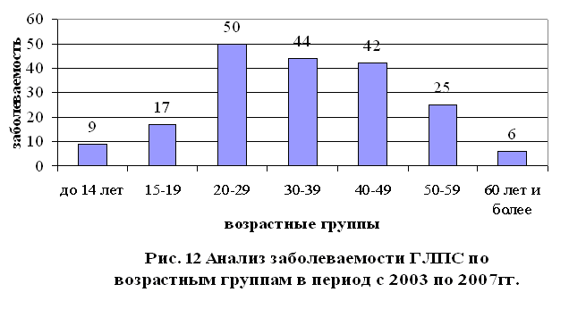

Наиболее благоприятными периодами года, являются зима и ранняя весна (особенно март и апрель), когда регистрируются единичные случаи. Рост заболеваемости начинается с мая, наибольшее количество случаев регистрируется в июле-октябре, в сезон сбора урожая, снижаясь с ноября. Это связано с активизацией инфекции в очагах (проявление восприимчивых молодых зверьков). Также с тем, что в летние и осенние месяцы люди чаще бывают в лесу, кроме того, осенью неблагоприятные погодные условия вызывают массовую миграцию РП за пределы лесных стаций в полевые угодья и поселения человека, сосредоточение животных на ограниченных участках. (Рис. 13)

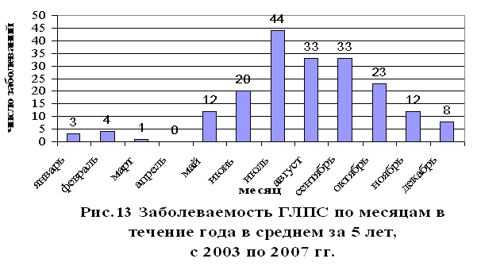

По классификации Мясникова Ю.А. различают шесть основных эпидемиологических типов заражения ГЛПС по условиям, в которых оно произошло. (См. гл.1) Для каждого из них характерна своя сезонность, состав заболевших по полу, возрасту, роду занятий и свой комплекс профилактических и противоэпидемических мероприятий

В Завьяловском районе превалирует, как и в целом по Удмуртии случайно-лесной тип заражения. Рис. 14

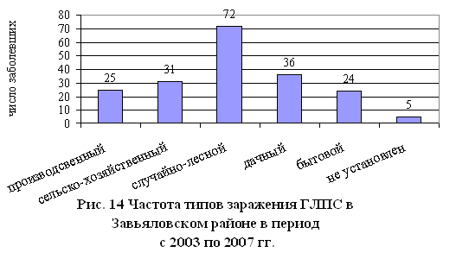

Заразиться ГЛПС можно практически в любом лесу, где водятся рыжие полевки: истребить их на больших площадях невозможно. Так же заболеваемость зависит и от мер личной гигиены, которые должен соблюдать каждый человек находящийся в лесу. Поэтому случайно-лесной тип является основным.

Большое число случаев заражения происходит так же дачным типом. Имеет смысл рассмотреть связь между заболеваемостью ГЛПС и наличием садовоогородных некоммерческих товариществ (СНТ) в муниципальных образованиях района.

*4.2. Количество СНТ и их площадь в пределах Завьяловского района.*

На территории Завьяловского района на 01.01.2006 г. располагается 166 садоводческих некоммерческих товариществ.

К Бабинской сельской администрации относятся 9 СНТ, общей площадью 315,58га;

К Вараксинской - 3 СНТ – 132, 46 га;

К Гольянской – 13 СНТ – более чем 967, 3 га, площадь 4 СНТ неизвестна;

К Завьяловской – 8 СНТ - более 239,0 га, площадь одного СНТ неизвестна;

К Италмасовской - 2 СНТ – 40,8га;

К Казмасской – 5 СНТ – более 218,46га, площадь одного неизвестна;

К Каменской – 21 СНТ – более 588,74, площадь 6 СНТ неизвестна;

К Кияикской – 1 СНТ - площадь неизвестна;

К Люкской – 1 СНТ - 92,0га;

К Октябрьской – 6 СНТ – более 62,58га, площадь 2 СНТ неизвестна;

К Первомайской – 1 СНТ - площадь неизвестна;

К Подшиваловской – 22 СНТ – более 348,07га, площадь 5 неизвестна;

К Пироговской – 2 СНТ – 95,5га;

К Юськинской – 4 СНТ – более 111,99га, площадь одного СНТ неизвестна;

К Средне-Постольской – 9 СНТ – более 120,32,

К Хохряковской – 12 СНТ – более 479,61, площадь одного СНТ неизвестна;

К Шабердинской – 5 СНТ - площадь неизвестна;

К Ягульской – 23 СНТ – более 654,08га, площадь 9 СНТ неизвестна;

В Якшурской – нет СНТ.

Большинство СНТ располагаются в непосредственной близости к территории г. Ижевска, они относятся к Ягульской, Хохряковской, Вараксинской, Шабердинской, Завьяловской сельским администрациям. В основном эти массивы создавались до 1990 года, поэтому площадь участков составляет 3-5 соток. [25]

Садово-огородные массивы располагаются преимущественно на сельскохозяйственных землях и на территориях с осиново-березовыми и липовыми лесами на месте пихтово-еловых с участием широколиственных пород.

СНТ Казмасской, Бабинской, Гольянской, Шабердинской и Вараксинской сельских администраций располагаются исключительно в зоне осиново-березовых и липовых лесов на месте пихтово-еловых с участием широколиственных пород.

СНТ Среднепостольской, Подшиваловской, Хохряковской и Каменской сельских администраций располагаются на сельскохозяйственных землях и на территориях с осиново-березовыми и липовыми лесами на месте пихтово-еловых с участием широколиственных пород.

СНТ Пироговской, Люкской и Первомайской сельских администраций располагаются на сельскохозяйственных землях.

СНТ Ягульской сельской администрации располагаются на территории болот и заболоченных лугов, таежных и сосновых лесов, сельскохозяйственных землях и на территориях с осиново-березовыми и липовыми лесами на месте пихтово-еловых с участием широколиственных пород.

СНТ Завьяловской сельской администрации располагаются на сельскохозяйственных землях и на территории пойменных лугов.

По карте 6 «Садовоогородные некоммерческие товарищества Завьяловского района и число случаев заболеваемости в абсолютных значениях» видно, что число случаев заражения находятся на территориях СНТ или вблизи них. Ярким примером является территория МО «Ягульское», МО «Подшиваловское», где большое число случаев заболеваемости и большое количество СНТ. Также эти Муниципальные образования располагаются на территориях с осиново-березовыми и липовыми лесами на месте пихтово-еловых с участием широколиственных пород.

***4.3 Связь заболеваемости населения и залесенности территории Завьяловского района***

Так как заболеваемость ГЛПС тесно связана с залесенностью территории, (данный фактор рассмотрен в гл.3) а точнее с достаточной кормовой базой грызунов, автором работы сделана геоботаничексая карта, на которой нанесены случаи заболеваемости в абсолютных значениях (карта 5).

По карте видно, что большее число заболевших проживает на западе, северо-западе и севере района. Это связано с тем, что населенные пункты находятся в пределах массивов осиново-березовых и липовых лесов на месте пихтово-еловых лесов с участием широколиственных пород. Территории, занятые под сельскохозяйственные нужды незначительны по сравнению с остальной частью территории.

С привязкой к территории ситуация выглядит следующим образом: самое большое число заболевших ГЛПС (21 человек) в Завьяловском районе зарегистрировано в МО «Среднепостольское». Территория данного Муниципального образования включает как лесные массивы с участием липы, так и сельскохозяйственные угодья. Население МО занято в СПК «Труженик», СПК «Колос», имеется 11 крестьянских (фермерских) хозяйств.

Для сравнения, в МО Завьяловское имеется большое количество сельскохозяйственных и промышленных предприятий: ОАО «Россия», 26 крестьянских (фермерских) хозяйств; ЗАО «Завьяловская геологоразведочная экпедиция», ООО «Спецоборудование», ГУЧ «Завьяловский лесхоз», ГУЧ «Межрайводхоз», ОАО «Завьяловоагроснаб», НГДУ Ижгеодобыча, ОАО «Волгателеком». Население МО «Завьяловское» занято работой связанной с выездом в лес, на сельскохозяйственные угодья. Многие люди в течение дня выезжают по работе за пределы данного Муниципального образования в другие МО Завьяловского района. Возможно, поэтому зарегистрировано большое число заболевших в данном МО. Хотя территория практически не залесена. В Муниципальных Образованиях «Ягульское» и «Кияикское» залесенность территории одна из самых высоких в районе с преобладанием в древостое липы, а число заболевших 15 и 11 человек, это второе и третье место по числу заболевших в районе, что практически в два раза меньше чем в МО «Среднепостольское». Сельскохозяйственные и промышленные предприятия: в МО «Ягульское» имеются ОАО им. Холмогорова, 10 крестьянских (фермерских) хозяйств, филиал ГУП «Удмуртторф» торфопредприятие «Сокол», в МО «Кияикское» вообще отсутствуют.

Таким образом, из данного анализа следуют следующие выводы: заболеваемость ГЛПС зависит от места проживания человека, точнее территории, где существует достаточная кормовая база для грызунов (семена, зерно) - леса с преобладанием липы и сельскохозяйственные угодья где выращиваются зерновые культуры и имеются сельскохозяйственные предприятия (т.е. созданы оптимальные условия для жизни и размножения грызунов), там и будет высокий показатель. Яркий пример такой территории в МО «Среднепостольское» д. Ср. Постол.

***4.4 Связь заболеваемости населения с характеристиками физико-географических ландшафтов Завьяловского района.***

Количество зарегистрированных на территории случаев, во многом определяется характеристиками самой территории, ее природными условиями. Таким образом, исследования заболеваемости лучше всего проводить на ландшафтном уровне.

На территории Завьяловского района выделено 9 ландшафтов, которые образуют 5 физико-географических района. Практически во всех ландшафтах зарегистрированы случаи заболеваемости, исключением является один ландшафт Б-5 Ижевского физико-географического района. Для анализа заболеваемости были использованы характеристики всех ландшафтов. На карте 8 Физико-географические ландшафты и число случаев заболеваемости за 2001, 2004, 2007 года в абсолютных значениях нанесены на физико-географические ландшафты, что визуально позволяет проанализировать, в пределах каких ландшафтов происходит наибольшее число случаев заболеваемости.

На территории трех ландшафтов Б-2-3, Б-4-6 и Б-6-5 зарегистрировано самое большое число случаев заболеваемости ГЛПС, в пределах ландшафтов Б-4-1, Б-6-1, Б-6-4, Б-4-5, Б-7-1 зарегистрировано малое их количество.

Характеристика этих ландшафтов представлена в таблице4. [1].

Таблица 4.

Отдельные характеристики ландшафтов.

|  |  |  |  |  |  |  |  |  |
| --- | --- | --- | --- | --- | --- | --- | --- | --- |
| Индекс и название ландшафтов | Характер рельефа | | Климатические параметры | Залесенность,% | | Состав лесов | | Число случаев забол-ти, в абс. значениях за 2001, 2004, 2007 года |
| **Б-2 Центрально-Удмуртский физико-географический район** | | | | | | | |  |
| Б-2-3 Селычкинский | Слабо расчлененная низменность | | t янв - 14,5  t июл + 17,9– 18,1  ∑акт 1.850 -1.950  ∑осад 470-500 | | 86,6 | | Пихтово-еловые и березовые | 40 |
| **Б-4 Можгинский физико-географический район** | | | | | | | |  |
| Б-4-1 Пургинско-Мужвайский | Возвышенность с останцами | | t янв -14,4  t июл +18,0-18,3  ∑акт 1.900-2000  ∑осад 460-490 | 74,1 | | Березово-ольховые с елью | | 3 |
| Б-4-3 Нылгинский | Густо расчлененная возвышенность с останцами | | t янв -14,2-  (-14,4)  t июл +18,1 – 18,3  ∑акт 1.900-2000  ∑осад 446 | 45,9 | | Липово-пихтово-еловые | | 33 |
| Б-4-5  Пычасский | Слабо расчлененная возвышенность | | t янв - 14,2  t июл +18,2-18,4  ∑акт 1.950-2000  ∑осад 460-500 | 71,2 | | Березово-осиновые с липой и елью | | 4 |
| **Б-5 Ижевский физико-географический район** | | | | | | | |  |
| Б-5 | Днище долины | | t нв -14,2  t июл +18,7  ∑акт 1.913-2.050  ∑осад 460 | 46,8 | | Березово-осиновые с елью | | 0 |
| **Б-6 Сарапульский физико-географический район** | | | | | | | |  |
| Б-6-1  Июльский | | Возвышенность с глубоким густым расчленением | t янв -14,2-  (-14,6)  tиюл +18,7  ∑акт 1.913-2.050  ∑осад 454-460 | 13,6 | |  | | 6 |
| Б-6-4  Кенско-Поземьский | | Слабо расчлененная низина | t янв -14,2 – (-14,5)  t июл+18,2-18,4  ∑акт 1.910-2.000  ∑осад 450-460 | 71,9 | | Березово-осиновые с елью | | 1 |
| Б-6-5  Сарапульский | | Возвышенность с глубоким глухим расчленением | t янв -14,2-(-14,5)  t июл +18,4-19,3  ∑акт 2.094-2.147  ∑осад 480-495 | 8,5 | |  | | 16 |
| **Б-7 Камский физико-географический район** | | | | | | | |  |
| Б-7-1  Собственно Камский | Пойма реки Камы | | t янв -13,7-(-14,0)  t июл +18,4-19,0  ∑акт 2.000-2.100  ∑осад 460-480 | 0,4 | | Ивняково-ольховые | | 4 |

Вероятно, не все параметры, которые послужили для выделения выше упомянутых ландшафтов, будут оказывать влияние на заболеваемость. Непосредственное влияние могут оказывать залесенность и состав лесов, климатические параметры, характер рельефа – косвенное влияния.

Из данных таблицы 2 видно, что повышенными значениями заболеваемости характеризуется и низменный (Б-2-3) и возвышенный (Б-4-3. Б-6-5) рельеф. Но все же некоторые закономерности присутствуют: в низменных формах рельефа меньшее число заболеваемости (соответствуют ландшафты Б-6-4, Б-7-1), или вообще отсутствует (Б-5), чем на возвышенных. Дело в том, что ландшафт Б-5 - пойменный, может периодически затапливаться, а, следовательно, не предоставляет оптимальных условий для обитания грызунов.

Климатические параметры, заметного влияния на заболеваемость непосредственно не оказывают, скорее всего, дело в том, что ландшафты исследуемой территории мало отличаются в климатическом аспекте вследствие небольшой их общей площади. В целом существует зависимость между среднегодовой температурой (точнее ранняя весна и поздняя осень) и численность РП (рис.9).

Проследить прямую связь породного состава лесов и заболеваемости не представляется возможным. Причинами этого являются, во-первых, отсутствие для некоторых ландшафтов данных о составе лесов (таких данных нет для ландшафтов Б-6-1, Б-6-5); во-вторых, не дано представление отдельных пород деревьев в процентном отношении; для того чтобы сделать выводы, этого недостаточно.

Наиболее существенное влияние на заболеваемость оказывает залесенность территории. В ходе работы была посчитана корреляция между залесенностью ландшафтов и относительным показателем заболеваемости на территории данного ландшафта. Результат корреляции составляет 0,3 (связь прямая слабая).

Таким образом, можно сделать вывод, что наиболее частые случаи заражения происходят на территориях сочетающих в себе несколько определяющих факторов.

**Заключение**

В ходе проведенной работы был проведен анализ заболеваемости ГЛПС в пространственном и временном аспекте. Рассмотрены территории Приволжского Федерального Округа, Удмуртской Республики, Завьяловского района, в пределах которых показатель заболеваемости один из самых высоких для своего уровня.

В пределах ПФО территория УР занимает лидирующее положение после Республики Башкортостан по заболеваемости ГЛПС.

Природные очаги ГЛПС разной активности выявлены в 23 районах Удмуртии. В большинстве районов показатель превышает федеральный уровень заболеваемости, иногда в 20-30 раз. Был проведен анализ динамики заболеваемости по годам в УР, в результате которого, видно, что процесс носит периодичный характер.

Районы с самым высоким средним за несколько лет показателем являются Сюмсинский, Увинский, Алнашский Завьяловский районы. Районы с единичными случаями заражения – Ярский и Глазовский.

Районы с наиболее высокими показателями заболеваемостью населения ГЛПС располагаются в центральной и юго-западной части республики, где показатели заболеваемости выше средне-республиканских.

Анализ заболеваемости ГЛПС в Завьяловском районе включает в себя: динамику заболеваемости, зависимость от залесения территории, наличия в Муниципальных образованиях СНТ, сферу занятости населения в той или иной деятельности, выявление случаев повторяемости типов заражения, возрастнызх групп, распределение заболеваемости по месяцам в течение года и т.д. В ходе работы была дана характеристика физико-географических районов и ландшавтов на территории Завьяловского района, в результате которой были определены факторы заболеваемости.

Автором работы составлены критерии территории, которые являются определяющими для размещения основного вирусоносителя ГЛПС – рыжей полевки, в пределах которой вирус может циркулировать и распространяться. Данные критерии составлены вследствие анализа литературы, сопоставление параметров природной среды и заболеваемости, поиска связи корреляционным методом и т.д.

*Критерии*:

* большая часть природных очагов ГЛПС в зоне умеренных широт, в подзоне смешанных лесов, или на стыке этого ландшафта с таежной подзоной лесной зоны и лесостепью, а также в лесах лесостепи;[17]
* обязательно в составе древесных пород должны присутствовать липа, пихта;[17,10,13]
* для очагов характерна высокая захламленность территории (с обилием убежищ для зверьков);[10,11]
* очаги приурочены к речным, озерным долинам с глинистой, подзолистой или суглинистой почвами;[19]
* высота расположения очагов над уровнем моря различна, в основном до 160-190м над уровнем моря;[10,19]

Как выяснилось в ходе работы, основными факторами определяющими заболеваемость населения по районам республики являются залесенность территории, состав лесообразующих пород, численность РП, климатические особенности района, площадь сельскохозяйственных земель и занятость населения в в с/х, а так же меры профилактики и дератизации проводимые на территории.

На сегодняшний день ГЛПС остается одной из основных природно-очаговых инфекций в Удмуртии. Для снижения числа заражений необходимо применять дератизационные обработки до начала освоения земельного участка, создание барьерных зон защиты и конечно соблюдение норм персональной защиты.

**Список литературы**

1. Актуальные вопросы изучения клещевого энцефалита и геморрагических лихорадок в их природных очагах: Тезисы докладов научно-практической конференции. Ч.2. Ижевск, 1990
2. Атлас УР. «Издательство ДИК», М., 2000
3. Атлас автодорог Удмуртской Республики. Роскартография, 2001
4. Воловская М.Л. Эпидемиология с основами инфекционных болезней. М.: Медицина, 1989-367с
5. Геморрагическая лихорадка с почечным синдромом в Среднем Поволжье. Ч.1. Казань, 1989
6. Геоэкологические проблемы Удмуртии: Учебное пособие/ Под ред. В.И.Стурмана. УдГУ. Ижевск, 1997, 158с.
7. Государственный доклад о состоянии здоровья населения УР в 1997 году. Ижевск, 1998
8. Государственный доклад о состоянии здоровья населения УР в 2000 году. Ижевск, 2001-221с
9. Государственный доклад о состоянии здоровья населения УР в 2001 году. Ижевск, 2002
10. Государственный доклад о состоянии здоровья населения УР в 2002 году. Ижевск, 2003
11. Государственный доклад о состоянии здоровья населения УР в 2003 году. Ижевск, 2004
12. Государственный доклад о состоянии здоровья населения УР в 2004 году. Ижевск, 2005
13. ГЛПС статья в журнале микробиологии эпидемиологии и иммунобиологии. №5 М.: Медгид-Москва, 1963
14. Доппельмаир Биология лесных птиц и зверей. Изд. 2-е Высшая школа, М.;1966, 400стр.
15. Малькова И.Л. Учебно-методическое пособие к практическим и семинарским занятиям курсу «Медицинская география и экология человека». Ижевск: Типография УдГУ, 2004-30с.
16. Медицинский справочник. Изд «Медицина», М., 1988, 667
17. Общегеографический региональный атлас. Удмуртская Республика. Издание первое, ЦЭВКФ, 2003
18. Ожегова З.Е., Осинцева В.С. Геморрагическая лихорадка с почечным синдромом в Удмуртии. Ижевск: Удмуртия, 1978-84с
19. Полозов М.Б. Лесная растительность// Завьяловский район: природа, история, экономика/Отв.ред. Ильминских Н.Г. – Ижевский полиграфический комбинат, 2000, - 420с. с илл. и прил.
20. Ромаданова Т.В., Михайлов В.Б. Анализ работы инфекционной службы Удмуртской Республики за 2001 год. Ижевск: Типография УдГУ, 2002-22с
21. Рябов В.И., Козьминых Ю.В. Геморрагическая лихорадка с почечным синдромом: профилактика, клиника, диагностика и лечение. Ижевск: Полиграфия, 1994-32с
22. Рябов В.И., Кирьянов Н.А. Актуальные проблемы природноочаговых инфекций. Ижевск: Экпертиза, 1998-304с
23. Ученые записки том LXI выпуск 4-5 под редакцией зав.кафедрой профессора С.С. Турова, М.; 1956 Московский городской педагогический институт имени В.П. Потемкина
24. Энциклопедия УР. Изд. «Удмуртия», Ижевск, 2000
25. Неопубликованные источники
26. Зяблицева Е.В. Картографическая и геоэкологическая оценка садоводческих некоммерческих товариществ Завьяловского района Удмуртской республики. Выпускная квалификационная работа, Ижевск, 2006
27. Медицинские карты стационарного больного. Центральная районная больница Завьяловского района.
28. роспотребнадзор
29. Интернет-сайты
30. 28. www.zr.udmnet.ru
31. 29. www.gsen.net.ru
32. 30. www.rpn.ru
33. 31. www.pfo.ru
34. 32. www.udmgossovet.ru